- Напишите название конструктивных линий снятия 1. Напишите название конструктивных линий снятия
мерок для построения чертежа поясного изделия. мерок для построения чертежа поясного изделия.

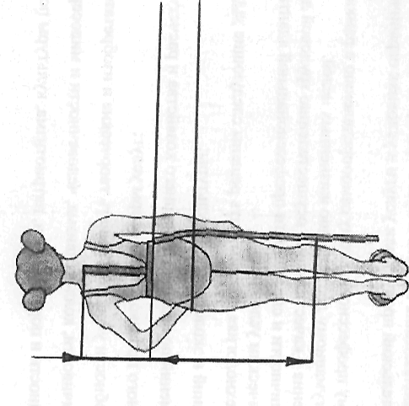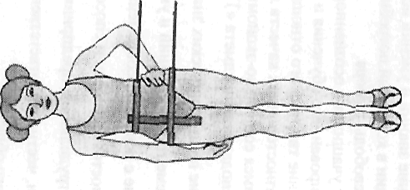

- Укажите в кружках обозначения мерок. 2. Укажите в кружках обозначения мерок.

